**LJUBLJANA - barvni**

**ODDELEK ZA KMETIJSKO SVETOVANJE**

Gospodinjska ul.6, 1000 Ljubljana

Tel.: (01)8931 422, 041 310 158

E-naslov: ana.ogorelec@lj.kgzs.si

[www.lj.kgzs.si](http://www.lj.kgzs.si/)

**VRTOVI V MESECU MAJU**

1. Posevke imamo še vedno pokrite s kopreno, saj je ta konec aprila preprečila pozebo na zelenjadnicah. Rastline pod kopreno se hitreje razvijajo in prispevajo k zgodnejšem pridelku. Konec maja, ko se temperatura dvigne nad 25 0 C , kopreno odstranimo, kerj se pod njo razvijejo previsoke temperature. Tudi zaščita pred muhami v tem času več ni potrebna.
2. Na gredice posadimo sadike PLODOVK (paradižnik, jajčevci, paprika in feferoni) in BUČNIC (kumare in bučke). Obe skupini prideta na prvo poljino – tisto, ki je dobro pognojena. Razdalja med sadikami naj bo dovolj velika, s čim preprečimo bolezni in omogočimo optimalni razvoj rastline. Že pri sajenju razmišljajmo, kako bomo rastline zalivali.
3. Ponovno sejemo solato, korenček, rdečo peso – te vrtnine sejemo večkrat v letu, da bodo dalj časa primerne za pobiranje
4. V maju se zemlja dovolj ogreje za setev fižola. Tudi fižol sejemo večkrat. Takoj na začetku maja posejemo nizek stročji fižol (Bergold), ki ga pobiramo že po 2 mesecih. Sledi setev nizkih zelenih fižolov za stročje in nato sejemo tudi visoke fižole za stročje kot je Jeruzalemčan, ki je bolj zgoden od odličnega Ptujskega maslenca ali mogoče Barijanca. Ta dva fižola lahko obiramo šele v avgustu, ko se dolžina dneva že močno zmanjša. Sejemo tudi fižol za zrnje (češnjevci), ki so lahko nizki ali tudi visoki. Če so majske temperature visoke in fižol hitro kali, se izognemo številnim težavam (bakterijsko obolenje koreninskega vratu in fižolove muhe)

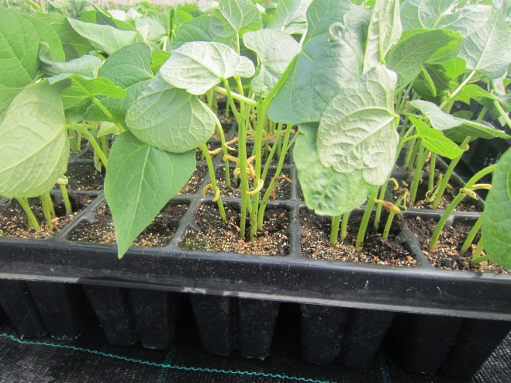 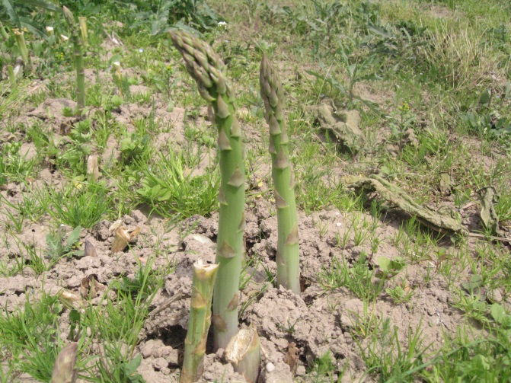

Sl. 1. Fižol lahko sadimo tudi s sadikami Sl. 2: Zeleni šparglji

1. Sredi maja odkrijemo posevke čebule, ki so s kopreno zaščitini pred naletom čebulne muhe in porove zavrtalke. Posevke česna zalivamo s prevrelko iz kopriv. Slednje namočimo v vodo in pustimo fermentirati (dokler ne začne smrdeti), prevrelko nato redčimo z vodo 1:10 in z njo tedensko zalivamo posevek česna.
2. Šparglje pobiramo še cel mesec maj, nato jih okopljemo in ogrnemo z zemljo.
3. V rastlinjake posadimo paradižnik in papriko, lahko tudi kakšno sadiko kumare, melone ali, če je dovolj prostora tudi lubenico.

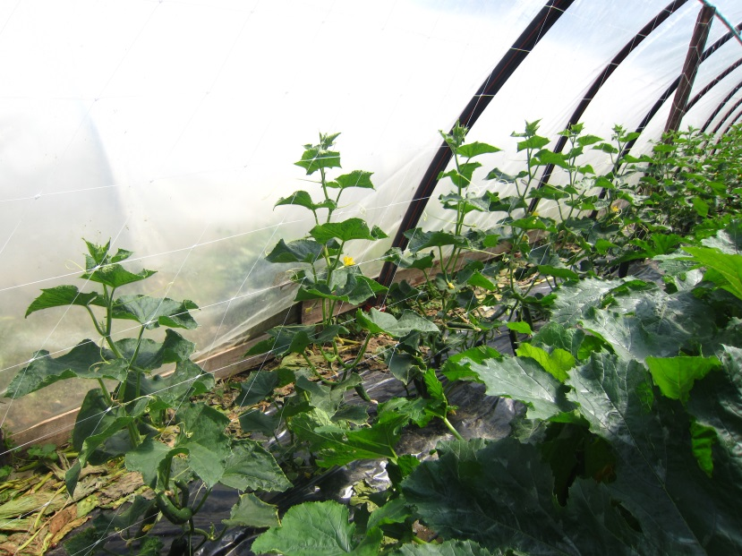

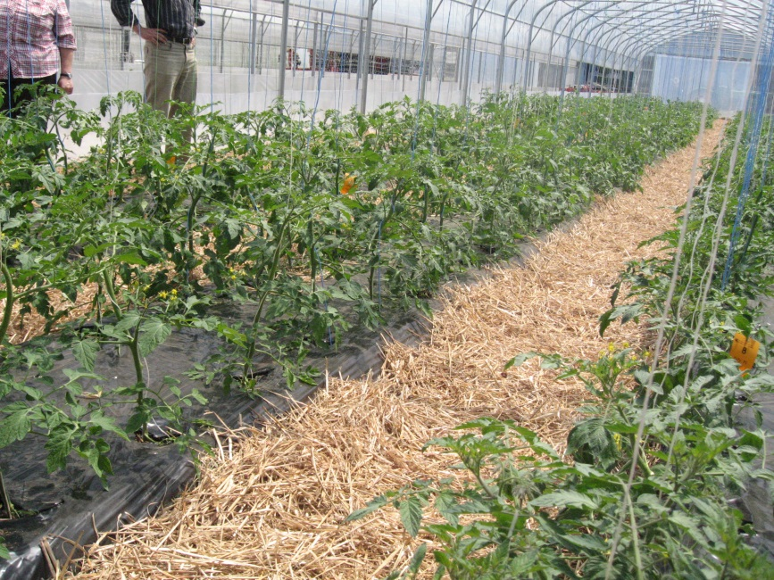

Sl. 3,4: Paradižnik in kumare potrebujejo oporo (vrvice, mreže)

|  |  |
| --- | --- |
| Pripravila:  Ana Ogorelec | Vodja odd. za kmetijsko svetovanje:  Tomaž Močnik l.r. |